瘦不下来，因为“饭量大”？你真的误会啦~
最近，国家都在喊大家减肥
减肥就要管住嘴
可老有人说
“我饭量大，少吃就饿”
“不吃饱，胃受不了”
……
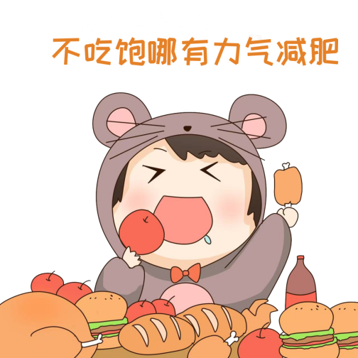
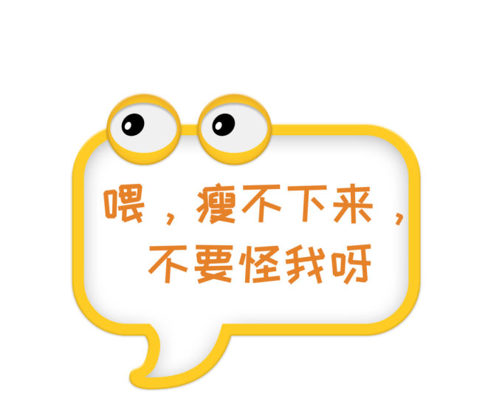
听——
身体里有个器官有话说



Hi，大家好
我是胃胃~~
是你默默工作的消化小能手
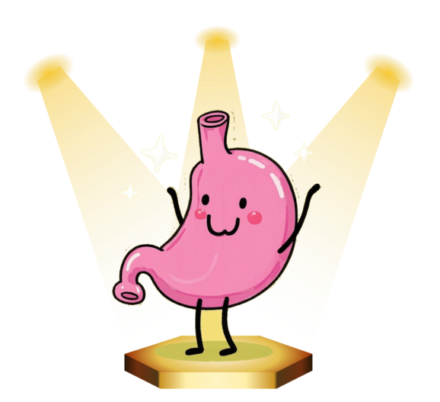
✨主角登场✨

胃胃我呀
听说有人瘦不下来
说是因为怕饿着我？
每当听到这些
我都在着急
"人类啊，你根本不了解我！"

真相时刻
自从你成年那天起，我的身体尺寸就定型啦！
虽然我能像气球一样从250ml膨胀到1700ml，
但这只是我的"弹性皮肤"在加班呀～

当我迎接食物时，我会“膨胀”，方便容纳更多的美味；
当食物被消化成乳糜进入肠道后，我又会慢慢“缩回”原形。就像你穿的可伸缩冲锋衣，衣服本身没变大，只是被撑得满满当当！

不过，别担心，我的大小一般是不会变的，除非有一些特殊情况，比如严重的胃下垂，那可不是什么好事！

有时候
你们会觉得胃口变大了
吃什么都停不下来
其实，这锅我不背！


幕后黑手
别怪我太贪吃！真正的罪魁祸首是你们的大脑指挥官！

当胃胃我吃饱时，我会发送"饱啦饱啦，要装满啦"的SOS信号，大脑会根据这个信号调节饥饿感和饱腹感。
可把信号传达给大脑需要点时间，嘴巴还会利用时间差再吃点儿。
直到大脑收到信号发出“OK，停止进食啦”的指令时，有时已经吃多了，过一会甚至有点撑。

甚至大脑有时候会装聋作哑～~
遇到美食就不管不顾，暗示你们：“再来一口，再来一口！”

尤其是高热量、高糖、高脂肪的食物！那些香喷喷的画面会让大脑的"馋虫受体"兴奋得直跳踢踏舞。

明明吃饱了，让你还想再吃，导致食物的能量平衡需求，与愉悦、奖赏需求不匹配，这正是饮食失调的特征之一。
所以，胃口变大，真的不是我的错！



虽然我有弹性，但也不是无底洞。如果你们总是暴饮暴食，我可能会撑坏哦！
案例档案
曾有媒体报道：有个吃播小姐姐，直播一顿饭吃掉10套煎饼果子！！！
结果她的胃壁被撑得薄得像纸片，还破了个大窟窿！

这种极端情况叫做"急性胃扩张"，扩张的胃几乎可以占据整个腹部，压迫其他器官，甚至导致胃坏死或胃穿孔！
所以，千万别让我撑得太厉害，我会受伤的！



关于食欲这件事，别一味听大脑的，要靠理智和毅力来克制。
否则，你们可能会随时随地发现“新胃口”，而我会被撑得够呛！
生存指南
如何优雅地拒绝大脑的诱惑？
✅ 细嚼慢咽：给大脑足够时间接收"吃饱了"信号，别让它装聋作哑！
✅认清"伪饥饿"：很多时候你只是馋，不是真的饿！问问自己："我真的需要甜点吗？"
✅ 20分钟法则：吃完饭后等20分钟，让大脑反应"哦，原来已经饱了！"
✅ 运动改造计划：每天30分钟散步，能让食欲激素乖乖听话，还能让我保持健康！
温馨提示
虽然我有一定的伸缩空间，但再好的冲锋衣也经不起天天暴力撑压呀！
想要保持健康体态，记得和我一起做个自律的吃货哦～
毕竟，谁能拒绝和一个会跳舞的消化大师做朋友呢？

如果你真的控制不住食欲，导致严重肥胖或并发症。记得可以寻求专业医生的帮助！

爱护我
从每一口食物开始吧！
让我们一起
健康吃喝 快乐生活

